Разработка сенсоров на основе сегнетоэлектрических пленок для гибридных сенсорных систем
Д.А. Коваленко, В.В.Петров

Южный Федеральный Университет

В современное время с увеличением сбора, обработки и хранения тех или иных данных, возникает необходимость проводить измерения сразу по нескольким физическим величинам. В связи с этим очень большую популярность в последнее время получают гибридные сенсорные системы, то есть системы не только способные одновременно измерять несколько различных физических или химических величин, но использующие органические и неорганические функциональные материалы.
В данной работе рассматривается применение сегнетоэлектрических пленок в качестве сенсоров для гибридных сенсорных систем. Благодаря свойствам сегнетоэлектрических пленок область их применения очень широка. В зависимости от конструкции сенсорного элемента на основе сегнетоэлектрических пленок можно создать различные типы датчиков [1].
Создав сенсорный элемент мембранного типа на основе сегнетоэлектрических пленок можно получить датчик акустических волн, а так же датчик давления высокой чувствительности. Исследования приведенные в [2], показали, что диапазон чувствительности такого сенсора шире, чем у существующих пьезорезистеров, а уровень помех ниже. Сенсоры структуры «консольной балки» могут быть использованы в качестве акселерометров. Создав особую структуру из 4 перемычек с присоединенной посередине массой можно получить трехосевой высокочувствительный акселерометр [3]. Так же сам сегнетоэлектрический материал способен реагировать на изменения электромагнитных и электростатических полей.
Таким образом, из выше приведенных примеров можно сделать вывод о том, что на основе одинаковых сегнетоэлектрических пленок, варьируя лишь структурой сенсора, возможно создание гибридной системы сенсоров.
Основным признаком сегнетоэлектрических материалов является наличие спонтанной поляризации, которая происходит в результате смещения иона Ti⁴⁺ (или замещающего его) в объеме элементарной ячейки из центрального положения и деформации ячейки. При получении твердых растворов на основе таких кристаллов можно получать материал с широким диапазоном свойств. Например при изменении соотношения компонентов твердого раствора BaTiO₃ и SrTiO₃ диэлектрическая проницаемость изменяется от 2000 до 12000, а точка Кюри от 120^{о}С (BaTiO₃) до 250^{о}С (Sr TiO₃) [4]. Из этих соображений в качестве материала для исследования нами был выбран цирконат-титанат свинца (ЦТС).
В лаборатории научно-образовательного центра «Микросистемной техники и мультисенсорных мониторинговых систем» (НОЦ «МСТ и МСМС») на установке высокочастотного реактивного распыления «Плазма – 80СЭ» были получены образцы сегнетоэлектрических пленок. В результате плазменного распыления на подложку высаживается пленка ЦТС в атмосфере кислорода. В качестве подложки мы использовали окисленный кремний. Основные технологические параметры напыления, а так же нумерация образцов представлены в таблице 1.
Рентгенофазовый анализ (РФА) показал прямую зависимость количественного содержания кристаллического ЦТС в структуре пленки от парциального давления кислорода в камере (рисунок 1). По средствам интерференционного микроскопа МИИ-4 были исследованы толщины пленок. Рост толщины пленки прямо пропорционален времени напыления и составляет 600 ± 60 нм/ч, таким образом, диапазон толщин полученных пленок составил 300 – 1000 нм.

Таблица № 1
Основные параметры процесса напыления образцов
№ | t, мин | P_{газ}, Па | U_{эл}, В | U_{ф}, В | I_{c}, мА | I_{к}, А | N_{пр.}, Вт | N_{отр.}, Вт
1 | 90 | 0,4 | 0,73 | 1,05 | 1 | 0,49 | 270 | 8
2 | 60 | 0,4 | 0,74 | 1,04 | 1 | 0,49 | 270 | 7
3 | 30 | 0,4 | 0,74 | 1,08 | 1 | 0,5 | 270 | 8
4 | 90 | 0,44 | 0,73 | 1,23 | 1 | 0,49 | 270 | 8
5 | 60 | 0,44 | 0,73 | 1,32 | 1 | 0,49 | 270 | 9
6 | 30 | 0,44 | 0,73 | 1,35 | 1 | 0,49 | 270 | 8
7 | 90 | 0,51 | 0,7 | 1,44 | 1 | 0,5 | 270 | 6
8 | 60 | 0,51 | 0,71 | 1,41 | 1 | 0,5 | 270 | 8
9 | 30 | 0,51 | 0,7 | 1,45 | 1 | 0,49 | 270 | 6

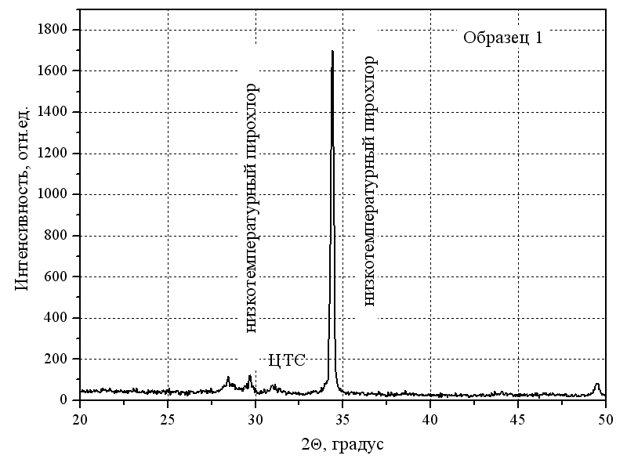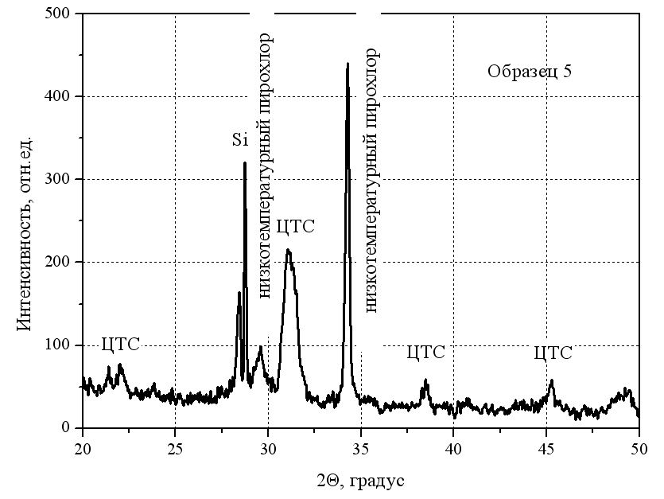
Рис. 1. – Спектры, полученные в результате рентгенофазового анализа.

Значения емкостей полученных образцов лежит в диапазоне от 200 – 1100 пФ. Наибольшие значения емкостей наблюдались у образцов 8 и 9, что соответствует данным полученным при помощи структурных исследований образцов.

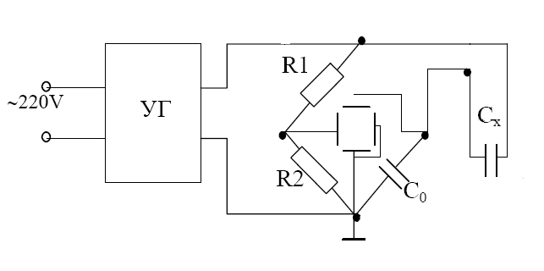
Рис. 2. – Схема Сойера-Тауэра для исследования диэлектрического гистерезиса.

По схеме Сойэра-Тауэра (рисунок 2) был собран стенд для измерения петель диэлектрического гистерезиса [5]. Сенсорный элемент представлял собой консольную балку (рисунок 3). Результаты исследования показали, что диапазон поляризаций образцов лежит в пределах 0,06 – 2,2 мкКл/см². Затем после исследования петель диэлектрического гистерезиса мы создавали внутри пленки полевым и температурным воздействием постоянное поляризованное состояние и исследовали полученные поляризованные образцы на динамические деформации.

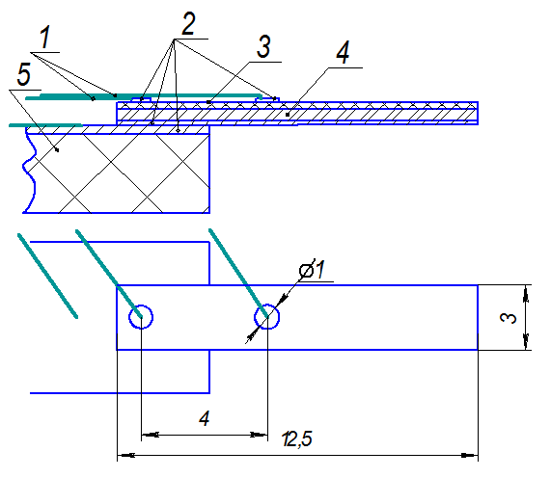
Рис. 3. –Конструкция сенсора скорости потока газа балочного типа 1-провода, 2-контактные площадки, 3-пленка ЦТС, 4-кремний КЭФ-0,01, 5-стеклотекстолит.

После обработки полученных данных, мы расчетным путем находили пьезомодули образцов, величины которых прямо пропорциональны величинам емкостей. Значения рассчитанных пьезомодулей лежали в диапазоне 0,04*10⁻¹² – 13,3*10⁻¹² Кл/Н. Образцы под номерами 1 – 3 не удалось заполяризовать. По-видимому, это связано с малым количество кристаллического ЦТС в структурах данных образцов.
Таким образом, по результатам исследований можно утверждать, что наилучшими сегенетоэлектрическими свойствами обладали образцы под номерами 8 и 9. Данные образцы можно использовать как сенсорные элементы в гибридных сенсорных системах.
Исследование выполнено при поддержке Министерства образования и науки Российской Федерации, соглашение 14.А18.21.2052«Разработка технологии формирования наноструктурированных материалов и гибридных сенсорных систем на их основе»
Список литературы:

1. Мухортов В.М., Юзюк Ю.И. Гетероструктуры на основе наноразмерных сегнетоэлектрических пленок: получение, свойства и применение. Ростовн/Д: Изд-воЮНЦРАН, 2008. – 224 с.
2. Kunz K., Enoksson P., Stemme G. Highly sensitive triaxial silicon accelerometer with integrated PZT thin film detectors // Sensors and Actuators 2001. - A 2969. – p. 132-138.
3. Horowitz S. B., Nishida T., Cattafesta L. N. and Sheplak M. Design and Characterization of a Micromachined Piezoelectric Microphone // 26th AIAA Aeroacoustics Conference 2005.
4. Лайнс М., Гласе А. Сегнетоэлектрики и родственные им материалы. М.: Мир, 1998. - 736 с.
5. Печерская Е.А., Метальников А.М., Вареник Ю.А., Бобошко А.В. Метод измерения тока переключения и диэлектрических параметров сегнетоэлектриков // Нано- и микросистемная техника.- 2012.- №1.- с. 24-26.

